Tugas Kecil 2 IF2211 Strategi Algoritma

Semester II tahun 2017/2018

**Penyelesaian Persoalan Convex Hull dengan Divide and Conquer (Quick Hull)**

Sumber: Design and Analysis of Algorithm 3rd Edition, Anany Levitin, 2012, Pearson Education

1. Salah satu hal penting dalam komputasi geometri adalah menentukan *convex hull* dari kumpulan titik. Himpunan titik pada bidang planar disebut *convex* jika untuk sembarang dua titik pada bidang tersebut (misal p dan q), seluruh segmen garis yang berakhir di p dan q berada pada himpunan tersebut. Contoh gambar 1 adalah poligon yang *convex*, sedangkan gambar 2 menunjukkan contoh yang *non-convex*.

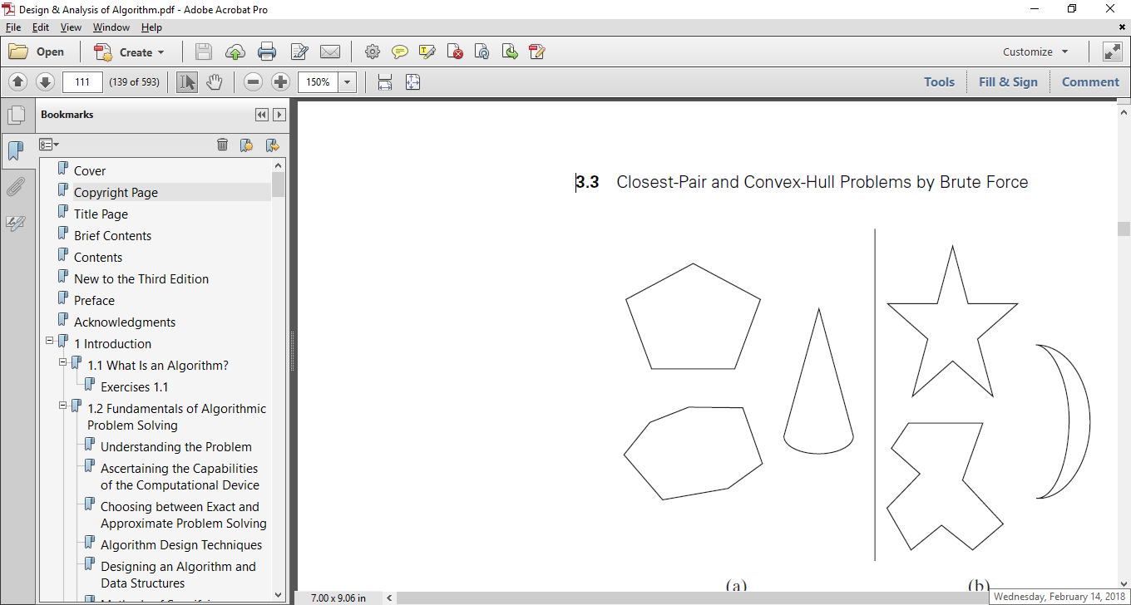 

Gambar 1 convex Gambar 2 non-convex

Convex Hull dari himpunan titik S adalah himpunan convex terkecil yang mengandung S. Untuk dua titik, maka convex hull berupa garis yang menghubungkan 2 titik tersebut. Untuk tiga titik yang terletak pada satu garis, maka convex hull adalah sebuah garis yang menghubungkan dua titik terjauh. Sedangkan convex hull untuk tiga titik yang tidak terletak pada satu garis adalah sebuah segitiga yang menghubungkan ketiga titik tersebut. Untuk titik yang lebih banyak dan tidak terletak pada satu garis, maka convex hull berupa poligon convex dengan sisi berupa garis yang menghubungkan beberapa titik pada S. Contoh convex hull untuk delapan titik dapat dilihat pada gambar 3.

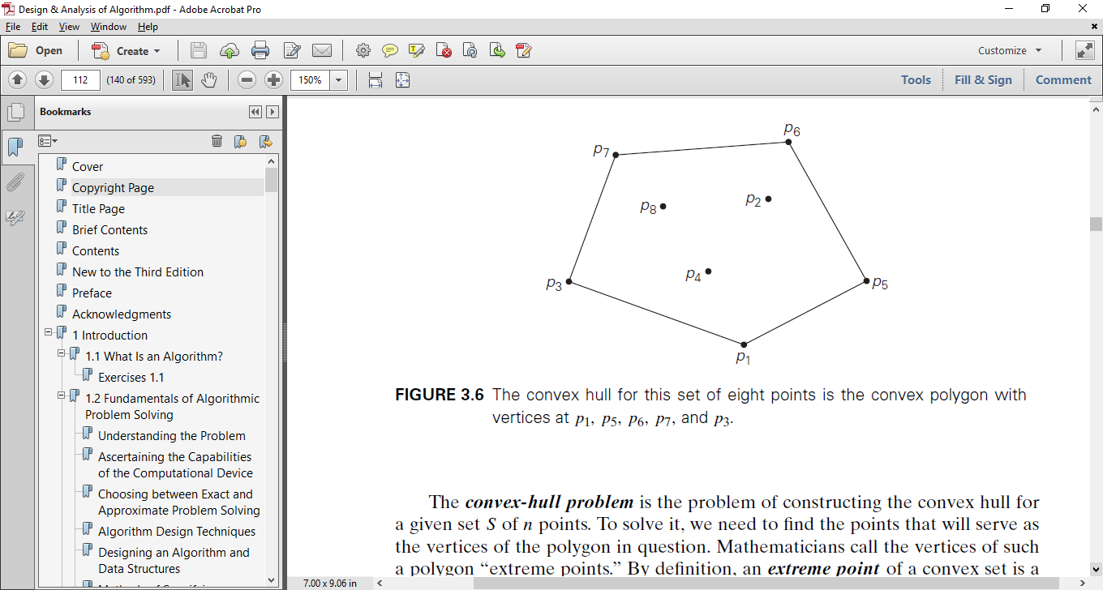

Gambar 3 Convex Hull untuk delapan titik

Pemanfaatan dari *convex hull* ini cukup banyak. Pada animasi komputer, pemindahan suatu objek akan lebih mudah dengan memindahkan *convex hull* objek untuk *collision detection*. Pada bidang statistik, *convex hull* juga dapat mendeteksi *outliers* pada kumpulan data. Conves hull juga dapat digunakan dalam persoalan optimasi, karena penentuan titik ekstrimnya dapat membatasi kandidat nilai optimal yang diperiksa.

1. Buatlah sebuah aplikasi sederhana dalam Bahasa C++/Java/Pyhton (pilih salah satu) untuk menentukan *convex hull* dari kumpulan titik yang diberikan dalam dua dimensi, dengan pendekatan *quick hull* (*divide and conquer*). Masukan dari program adalah banyaknya titik (yaitu *n*), dan kemudian titik sebanyak *n* dibangkitkan secara acak oleh program. Setiap titik dinyatakan dengan korordinta (*x*, *y*).

Luaran program adalah himpunan titik yang membentuk *convex hull*, dan waktu yang diperlukan (tuliskan spesifikasi komputer yang digunakan). Bonus (10) jika dapat menampilkan semua titik dan convex hull yang terbentuk. Khusus untuk proses penggambaran dapat menggunakan *library* yang tersedia bebas (*freeware*).

Contoh untuk n=4, dan titik yang dibangkitkan adalah sebagai berikut:

(12, 32)

(45, 98)

(65, 12)

(10, 30)

Maka *sequence* pasangan titik yang membentuk *convex hull* adalah:

{((10, 30),(45, 98)), ((45, 98), (65, 12), ((10,30),(65, 12))}

Program dibuat per-1 orang dan dikumpulkan minggu depan (Hari Senin, 26 Febrari 2018) pada saat jam kuliah. Yang dikumpulkan adalah:

1. *Pseudo-code* algoritma dan kompleksitasnya,
2. Kode program,
3. *Screen-shot* input-output program untuk *n* = 5, *n* = 10, *n* = 20.

* **Dilarang keras** *copy paste* program dari Internet atau dari sumber lain. Program harus dibuat sendiri, tidak boleh sama denga teman.

* Tambahkan cek list berikut (centang dengan √) di dalam laporan anda untuk memudahkan Asisten dalam menilai:

|  |  |  |
| --- | --- | --- |
| Poin | Ya | Tidak |
| 1. Program berhasil dikompilasi |  |  |
| 1. Program berhasil *running* |  |  |
| 1. Program dapat menerima input dan menuliskan output. |  |  |
| 1. Luaran sudah benar untuk semua *n* |  |  |